Консультация для родителей по теме «Зима».
Побеседуйте с ребенком:
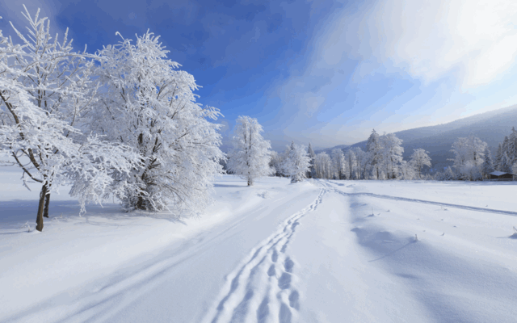
1.Какое время года наступило?
Почему ты так решил?
Какая погода стоит зимой?
Как одеты люди?
Какие зимние развлечения у детей?
2. На прогулке понаблюдайте с ребёнком за зимними изменениями в природе.
Помогите ребёнку запомнить приметы зимы
Приметы зимы:
1) Земля покрыта снегом, а реки и озёра – льдом.
2) Стало холодно, на улице мороз.
3) Дуют сильные ветры, часто бывают метели, снегопады.
4) Ночи стоят длинные, а дни — короткие.
5) Люди надели тёплую зимнюю одежду.
6) Дети катаются на санках, лыжах, коньках, лепят снеговиков, строят снежные крепости, играют в снежки.
3. Найдите две-три сюжетных картинки по теме «Зима», наклейте их в тетрадь, помогите ребёнку составить предложение по каждой картинке. Подпишите предложения под картинками.
4. Выясните, знает ли ребенок названия зимних месяцев. Следующее четверостишие поможет их запомнить:
«Декабрь, январь, февраль
Проходят чередой
С морозом, со снежком,
С рождественской звездой.
5. Предложите ребенку выполнить упражнение «Перед – между – после». Какой месяц перед январем? Какой месяц после января? Какой месяц между февралем и декабрем?
6. Уточните у ребенка значение слов «гололед», «снегопад», «метель», «поземка», «вьюга».
7. Поиграйте в игру, «Какой? Какая?»
Зима, какая? (холодная, морозная, снежная, долгая, волшебная и т.д.)
Снег, какой? (белый, пушистый, легкий, чистый, серебристый, мокрый, липкий, рассыпчатый и т.д.)
Лед, какой? (холодный, прозрачный, твердый, блестящий, гладкий и т.д.)
Мороз, какой? (зимний, крепкий, суровый)
Снежинки, какие? (белые, легкие, узорные, красивые, холодные, хрупкие, нежные, кружевные и т.д.)
8. Поиграйте с ребенком в игру
«Скажи ласково»
Санки -…(саночки) снежинка -…(снежиночка)
сосулька –… (сосулечка)
зима -…(зимушка)
горка — …(горочка) снег -…(снежок)
снеговик -…(снеговичок)
лед - …(ледок)
9. Выучите с ребёнком любую загадку о зиме:
Дни его всех дней короче,
Всех ночей длиннее ночи,
На поля и на луга до весны легли снега.
Только месяц наш пройдет, мы встречаем Новый год.
(декабрь)

Он вошел – никто не видел,
Он сказал – никто не слышал.
Дунул в окна и исчез,
А на окнах вырос лес, (мороз)

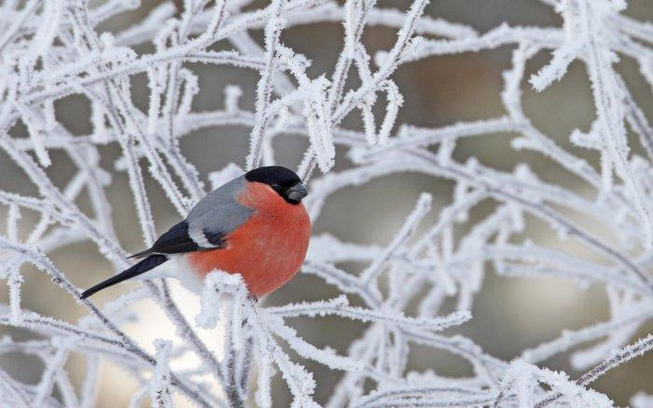

Интересные факты:
«Новогодняя елка».
Конечно, главным атрибутом встречи Нового года является праздничная елка. Обычай наряжать елку возник давным-давно. Первое упоминание о новогодней елке относится к 1600 году. Она была установлена во французской провинции Эльзас и украшена бумажными розами.
Обычай этот приняла Германия, где елку стали увешивать цветными бумажными полосами, мишурой и цветными лентами. Каждая лента символизировала загаданное желание. Затем возникла идея повесить на елку посеребренные и позолоченные картофелины и яблоки. В 1815 году появилась первая иллюминация. Это были зажженные свечи. В 1850 году стали делать первые стеклянные украшения. Из Германии обычай украшать елки перешел в Скандинавию, в Россию, а также в страны, где елки вообще не растут – в Италию, Грецию, Испанию, куда их привозили из северных стран.
На Британских островах сохраняется еще старый обычай украшения дома к Рождеству вечнозелеными ветками – плющом и другими. Позже эта традиция трансформировалась в рождественское дерево – елку как символ неумирающей природы. Сейчас почти в каждом английском доме к Рождеству украшают разноцветными блестящими игрушками и сладостями елку, на верхушке ее обычно укрепляют рождественскую фею или большую серебряную звезду.
В Финляндии крупные еловые ветки прикрепляют по периметру двери, обвивают широкой красной лентой и украшают большими елочными шарами.
«НАСТУПАЕТ НОВЫЙ ГОД»
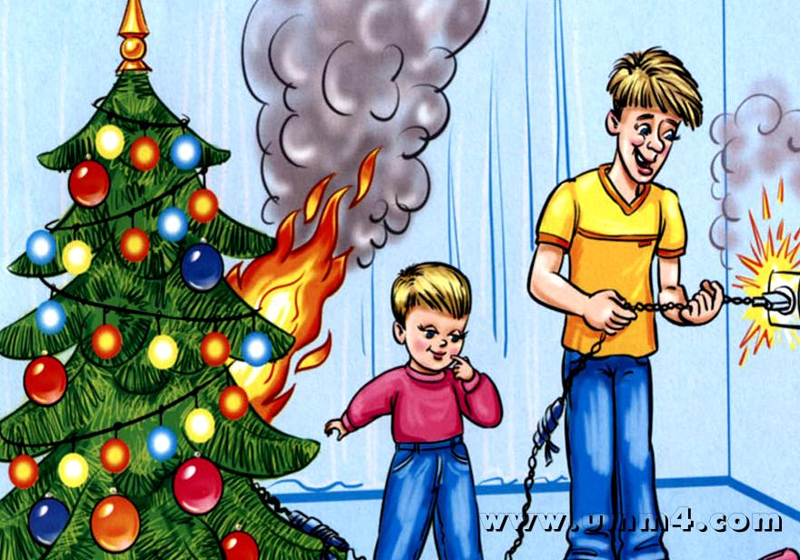
Чтобы праздник не был испорчен, нужно помнить и строго соблюдать правила пожарной безопасности:
1.Елка должна стоять подальше от батарей отопления, её нельзя украшать легковоспламеняющимися игрушками, горящими свечами;
2.Электрические гирлянды также могут стать причиной пожара или поражения человека электрическим током, поэтому прежде чем повесить гирлянду, её нужно обязательно включить и проверить;
3.Неправильное применение пиротехники может привести не только к пожару, но и к серьёзным травмам.
К сожалению, ни один Новый год не обходится без пожаров, а в последние годы — и без травм, вызванных применением некачественных пиротехнических изделий. Горящие петарды взрываются прямо в руках или летят совсем не туда, куда их направляли.
Не стоит приобретать пиротехнику на оптовых рынках, в подземных переходах или электропоездах. Нельзя использовать пиротехнические игрушки с повреждённым корпусом или фитилём. Крайне опасно носить такие вещи в карманах. Взрывчатое вещество в некоторых пиротехнических изделиях самовоспламеняется уже при температуре 37 градусов, поэтому петарда может взорваться прямо у вас в кармане.
Помните!!!
Чтобы предотвратить несчастный случай, надо строго соблюдать правила пользования пиротехникой.
- Нельзя использовать пиротехнику в домах и квартирах, на балконах, под низкими навесами и кронами деревьев. Пиротехнические игрушки не просто горят, а ещё и разбрасывают искры в разные стороны. Это может вызвать пожар.
- Нельзя направлять ракеты и петарды на людей.
- Нельзя подходить ближе, чем на 15 метров, к зажжённым фейерверкам.
- Нельзя бросать петарды под ноги людям и животным.
- Нельзя поджигать фитиль, держа его возле лица.
- Нельзя использовать пиротехнику при сильном ветре.
Чтобы избежать несчастья, надо относиться к этим правилам ответственно и серьёзно.
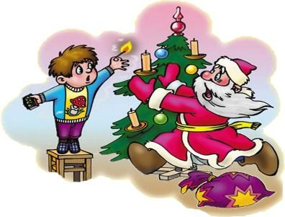
Памятка для родителей
«Скоро праздник Новый год»
Приближается всеми нами любимый не только детьми, но и взрослыми Новый год.
Утренник - важное событие для ребенка. Именно там он узнает, как сочетать собственные удовольствия с выполнением обязательств. Именно там он научится совместной творческой деятельности. Там же получит представление о том, что такое сценарии и правила. И возможно, впервые проявит свои интересы и способности.
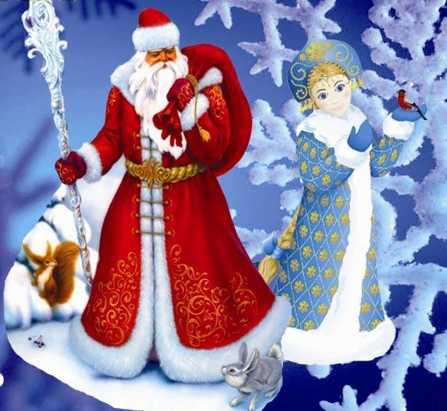
Будут ли первые выступления ребенка во всех смыслах удачными, во многом зависит от родителей - от их умения и готовности помочь. Говорите, прежде всего, о каких-то приятных моментах, которые ожидают его на утреннике. Например, обсудите, как будет украшен зал, или о том, какой красивый костюм вы приготовили ему для такого случая. Также спокойно говорите и о вашем присутствии на утреннике. Будьте осторожны, желая поддержать ребенка. Ведь он на самом деле может совсем и не волноваться, и то, что ваша фраза: "Не волнуйся, все будет хорошо" - заставит его задуматься о том, что причины для беспокойства все-таки есть.
Помощь со стороны родителей очень кстати. Маленький ребенок еще не владеет приемами запоминания, и выучить даже небольшой текст или стихотворение ему может быть сложно. Больших усилий при этом не потребуется - только немного времени, внимания и терпения. Особенность памяти ребенка дошкольного возраста в том, что запоминается лучше все яркое, необычное и красивое. Повторение - эффективный прием в заучивании. Промежутки между повторами должны быть несколько часов, всего около семи
повторов в день. Дети гораздо лучше запоминают то, что происходит в виде игры. Придумайте какой- нибудь интересный способ заучивания. Например, вы бросаете друг другу мяч. При этом вы произносите одну строчку из стихотворения, а он
другую.
Поощрение - хороший стимул для ребенка. Наверное, нет ничего страшного в том, что вы пообещаете купить какую-то игрушку в том случае, если ребенок согласится выступить на утреннике. А вот с критикой стоит быть осторожнее. "Все дети это могут, кроме тебя" - такое замечание может лишить всякого желания как-то себя проявлять. Может, лучше рассказать о том, что мама или папа, когда были маленькие, тоже ходили в детский сад, участвовали в утренниках. У них тоже не всегда все получалось. Если ребенок, несмотря на все ваши уговоры и хитрости, не согласен на участие в утреннике, наверное, стоит оставить его в покое. Дайте ему возможность побыть пока зрителем и подождите до следующего утренника, который наверняка будет удачнее.
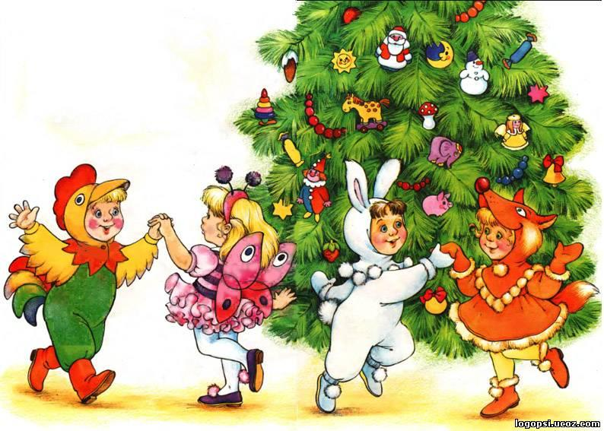
Подготовила : Самрхина Е.А.

